Проверочная работа
по БИОЛОГИИ
8 КЛАСС

Дата: ___ ___ 2023 г.
Вариант №: ___

Выполнена: ФИО_________________________________
Инструкция по выполнению работы
На выполнение работы по биологии отводится 45 минут. Работа включает в себя 10 заданий.
Ответы на задания запишите в поля ответов в тексте работы. В случае записи неверного ответа зачеркните его и запишите рядом новый.
При выполнении работы не разрешается пользоваться учебником, рабочими тетрадями и другим справочным материалом. Разрешается использовать линейку. Для выполнения заданий с расчётами используйте калькулятор.
При необходимости можно пользоваться черновиком. Записи в черновике проверяться и оцениваться не будут.
Советуем выполнять задания в том порядке, в котором они даны. В целях экономии времени пропускайте задание, которое не удаётся выполнить сразу, и переходите к следующему. Если после выполнения всей работы у Вас останется время, то Вы сможете вернуться к пропущенным заданиям.

Желаем успеха!
___________________________________________________________________________
Заполняется учителем, экспертом или техническим специалистом
Обратите внимание: в случае, если какие-либо задания не могли быть выполнены целым классом по причинам, связанным с отсутствием соответствующей темы в реализуемой школой образовательной программе, в форме сбора результатов ВПР всем обучающимся класса за данное задание вместо балла выставляется значение «Тема не пройдена». В соответствующие ячейки таблицы заполняется н/п.
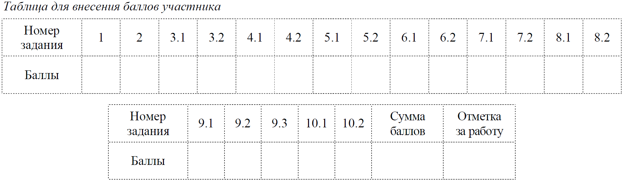

1

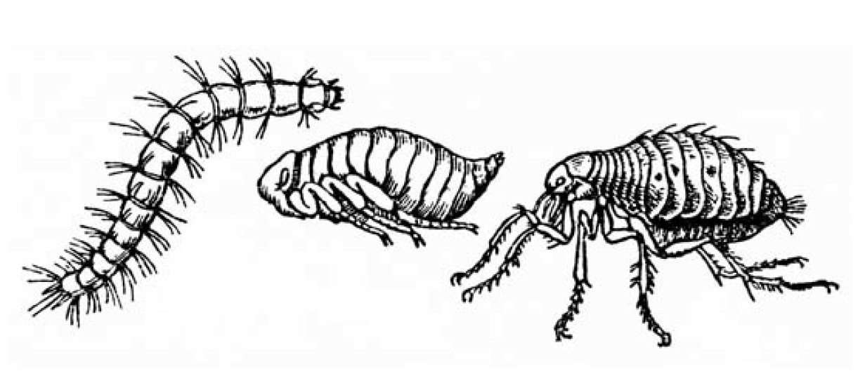
Рассмотрите явление, изображённое на рисунке. Как учёные-биологи называют это явление?
1) размножение
2) рефлекс
3) раздражимость
4) развитие

Ответ _____

2

Известно, что сом обыкновенный – крупная пресноводная рыба, ведущая хищный образ жизни. Используя эти сведения, выберите из приведённого ниже списка три утверждения, относящихся к описанию данных признаков этого животного. Запишите в ответе цифры, соответствующие выбранным ответам.
1) Окрас тела рыбы в большинстве случаев бурый с оттенками коричнево-зелёного, брюхо белое.
2) Обитает сом в реках и озёрах Европы и Европейской части России.
3) Сома издавна употребляли в пищу, преимущественно в жареном виде.
4) Самка откладывает икру в гнездо, которое самец охраняет.
5) Длина тела рыбы может достигать 2,5 м и масса около 150 кг.
6) В рационе предпочитает живую рыбу, моллюсков и других животных; известны случаи нападения на водоплавающих птиц и мелких домашних животных.
Ответ _____

3

3.1. Определите тип развития животных, приведённых в перечне. Запишите цифры, под которыми указаны животные, в соответствующую ячейку таблицы.
Список животных:
1) паук-крестовик
2) жук белянковый наездник
3) лягушка остромордая
4) медоносная пчела
5) дождевой червь
6) обыкновенный прудовик
Ответ.
Развитие с яметаморфозом | Развитие прямое

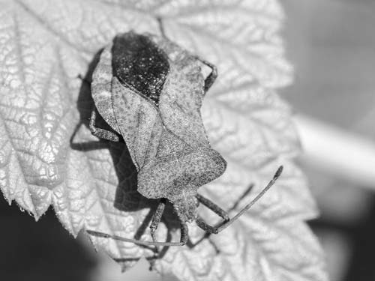
3.2. Какой тип развития характерен для лесного клопа, изображённого на рисунке
Ответ._________________________________
Обоснуйте свой ответ.___________________
______________________________________

4

Рассмотрите фотографию собаки породы немецкий дратхар и выполните задания.
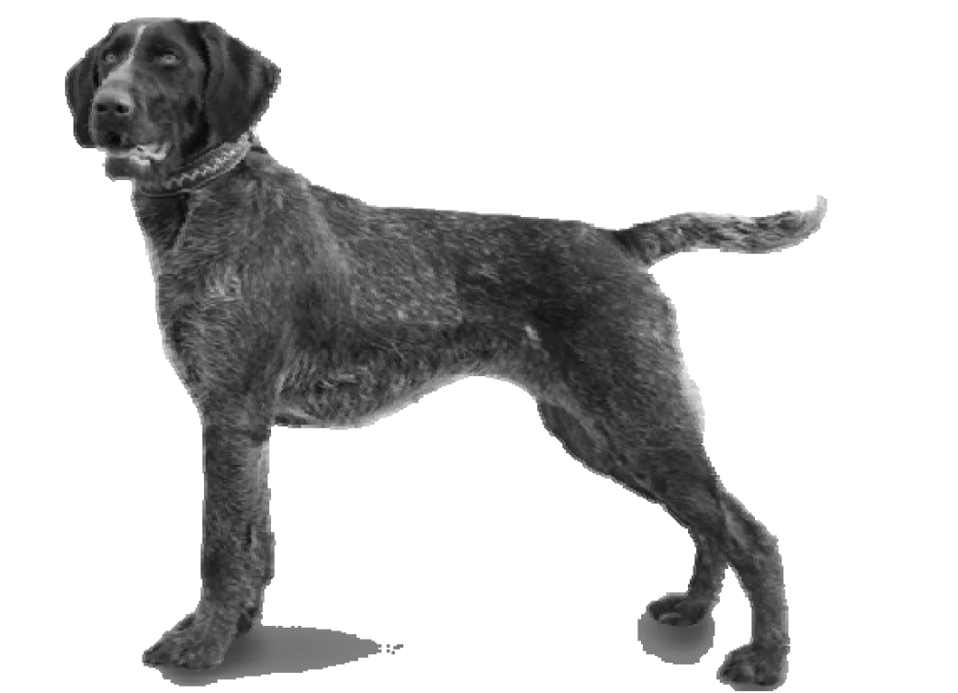
4.1. Выберите характеристики, соответствующие
внешнему строению собаки, по следующему плану: окрас шерсти, форма ушей, форма хвоста.

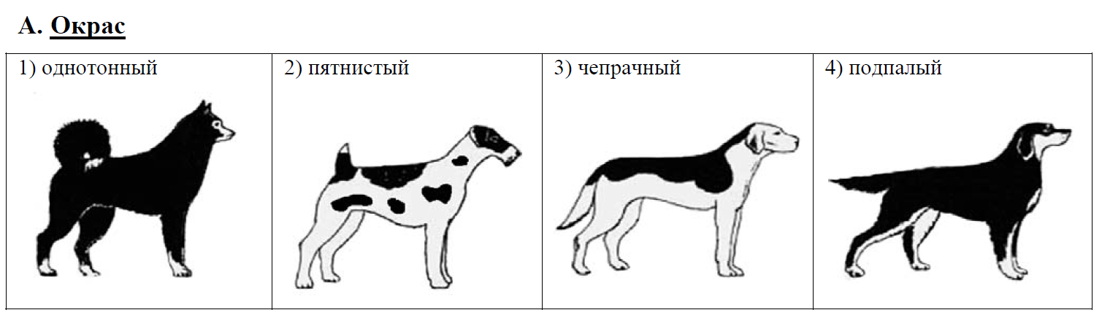
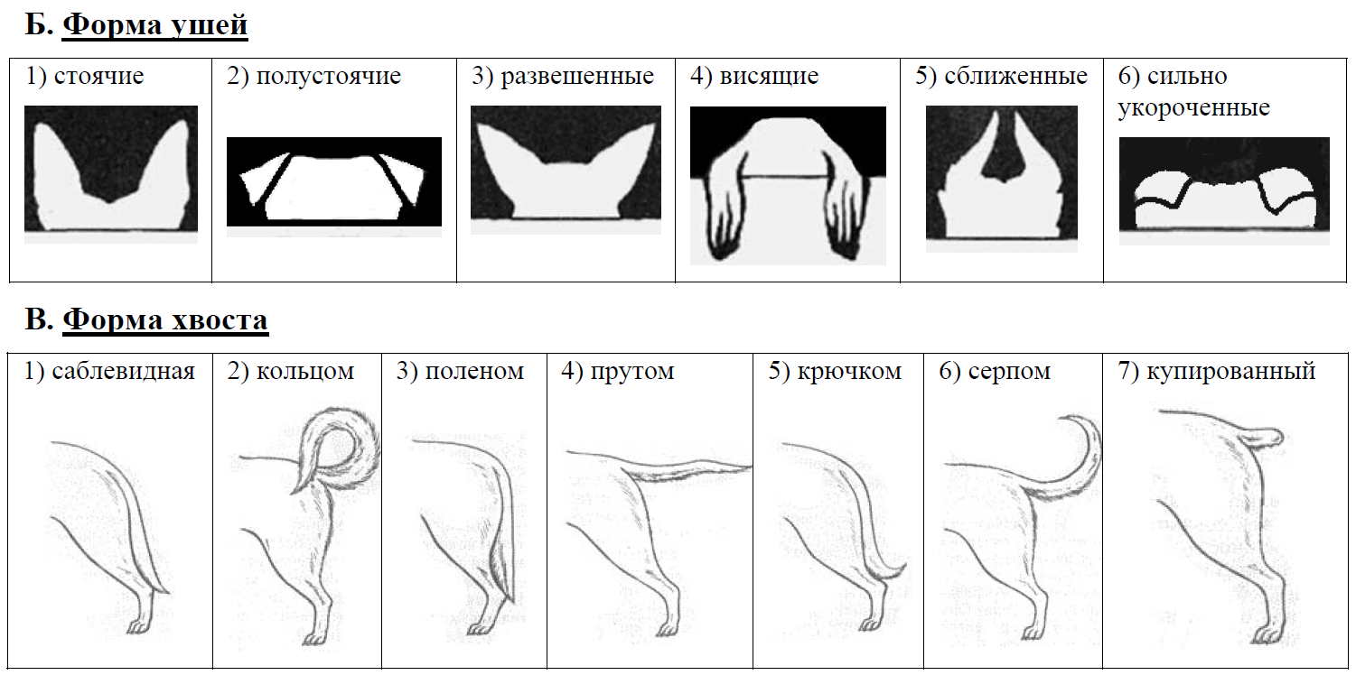
Запишите в таблицу выбранные цифры под соответствующими буквами.
Ответ.
А | Б | В

4.2. Григорий решил выяснить, соответствует ли изображённая на фотографии собака
породы немецкий дратхар стандартам для использования её в целях чистопородного
размножения в клубе собаководства. Помогите Григорию решить эту задачу,
воспользовавшись фрагментом описания стандарта данной породы.
Стандарт породы немецкий дратхар (фрагмент)
1. Окрас: однотонный (чёрный с сединой) или пятнистый.
2. Уши: посажены высоко, полустоячие.
3. Форма хвоста: прутом.
Сделайте заключение о соответствии изображённой на фотографии собаки указанным
стандартам породы. Оцените возможность использования собаки этой породы для
чистопородного размножения в клубе собаководства.
Ответ._____________________________________________________________________
___________________________________________________________________________
___________________________________________________________________________
___________________________________________________________________________

5

В приведённой ниже таблице между позициями первого и второго столбцов имеется взаимосвязь.
5.1. Какое понятие следует вписать на место пропуска в этой таблице?
1) брюшная нервная цепочка
2) нервный узел
3) нервная трубка
4) окологлоточное нервное кольцо
Ответ _____

5.2. Какую функцию выполняют жабры у головастика?
Ответ._____________________________________________________________________

6

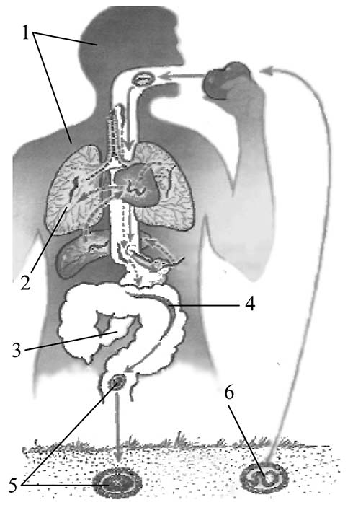
Рассмотрите рисунок , на котором представлен цикл развития человеческой аскариды, и ответьте на вопросы.
6.1. Какой цифрой обозначено на рисунке яйцо со сформированной личинкой аскариды?
Ответ ____

6.2. Что происходит с личинками человеческой аскариды после их выхода из яиц в кишечнике человека? В каком органе человека и в каких условиях происходит их дальнейшее развитие?
Ответ ______________________________________________
___________________________________________________________________________
___________________________________________________________________________
___________________________________________________________________________
___________________________________________________________________________
___________________________________________________________________________

7

7.1. Установите соответствие между характеристиками и отрядами млекопитающих: к
каждой позиции, данной в первом столбце, подберите соответствующую позицию из второго столбца.
ХАРАКТЕРИСТИКИ
А) способны к активному полёту
Б) зубы слабо дифференцированы
В) хорошо развиты клыки и коренные зубы
Г) развита эхолокация
Д) передний мозг хорошо развит
Е) на передних конечностях свободным является только первый палец

ОТРЯДЫ МЛЕКОПИТАЮЩИХ
1) Рукокрылые
2) Хищные
Запишите в таблицу выбранные цифры под соответствующими буквами.
Ответ.
А | Б | В | Г | Д | Е

7.2. Приведите по три примера млекопитающих, относящихся к указанным отрядам. Запишите их названия в таблицу.
Рукокрылые | Хищные

8

Изучите данные приведённой ниже таблицы и ответьте на вопросы.
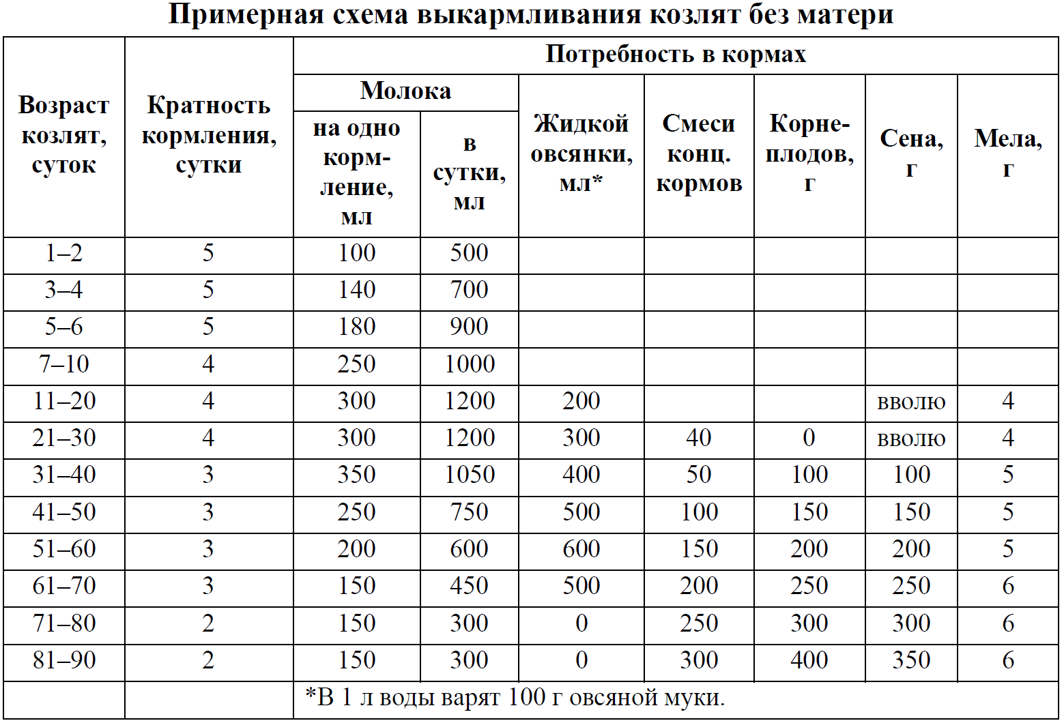
8.1. С какого возраста вводится первый жидкий прикорм?
Ответ._____________________________________________________________________
Почему объём молока и жидкой овсянки сперва возрастает, а потом снижается?
Ответ._____________________________________________________________________

8.2. Какая минеральная добавка даётся козлятам? Для чего?
Ответ._____________________________________________________________________

9

Рассмотрите изображённое на фотографии животное и опишите его, выполнив задания.

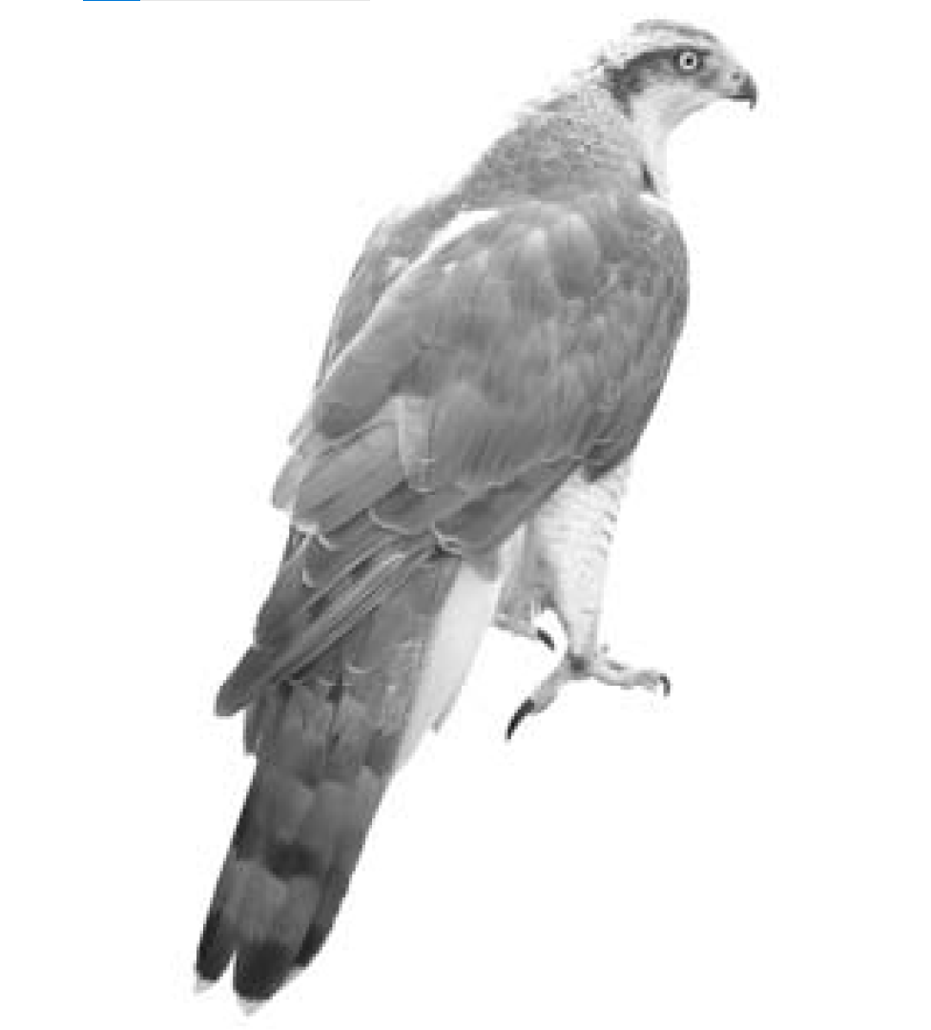
9.1. Укажите тип симметрии животного.
Ответ. _______________________________

9.2. Укажите среду обитания животного.
Ответ. _______________________________

9.3. Установите последовательность расположения систематических групп изображённого животного, начиная с самой крупной. Используйте слова и словосочетание из предложенного перечня. Запишите в таблицу цифры, под которыми они указаны.
Список слов и словосочетание:
1) Ястребообразные
2) Ястреб-тетеревятник
3) Хордовые
4) Животные
5) Птицы
Ответ.
Вид | Отряд | Класс | Тип | Царство

10

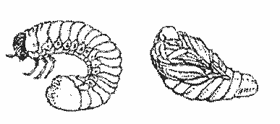
10.1. Если у животного в цикле развития имеются
стадии, изображённые на рисунке, то у этого
животного, вероятнее всего,
1) одна пара усиков
2) двуветвистые конечности
3) наличие зелёных желёз
4) четыре пары ног

Запишите в ответе цифру, под которой указана выбранная характеристика.
Ответ. ____

10.2. В описании животных зоологи часто употребляют термин «зелёные железы». Что
понимают под этим термином?
Ответ._____________________________________________________________________

